1 ОБЩИЕ МЕТОДИЧЕСКИЕ УКАЗАНИЯ К ВЫПОЛНЕНИЮ

КОНТРОЛЬНОГО ДОМАШНЕГО ЗАДАНИЯ

1.1 Цель выполнения контрольного домашнего задания
Контрольное домашнее задание (КДЗ) по дисциплине «Общая электротехника и электроника» имеет целью закрепление знаний студентов по следующим разделам учебной дисциплины: цепи постоянного тока, цепи однофазного синусоидального тока. В ходе самостоятельного выполнения КДЗ студенты приобретают практические навыки анализа и расчета электрических цепей постоянного тока (задания 1-2), включая определение входных сопротивлений двухполюсников и применение законов Кирхгофа, и цепей синусоидального тока (задание 3), включая расчет токов и напряжений символическим методом, а также потребляемой мощности.

1.2 Требования к оформлению КДЗ
КДЗ выполняется и оформляется в обычной тетради или на листах стандартного формата А4, которые должны быть обязательно сшиты.
Электрические схемы, графики выполняются с соблюдением требований ЕСКД и использованием чертежных инструментов (не от руки), допускается применение компьютерной графики. В случае использования при расчетах компьютерных средств соответствующие распечатки должны быть выполнены также на стандартных листах и вложены в работу.
Условия задачи необходимо приводить полностью в том виде, как они сформулированы в задании, с учетом особенностей своего варианта. В решение включать необходимый минимум промежуточных расчетов. Окончательный результат расчета привести с указанием единицы измерения соответствующей величины.
Работа должна быть выполнена собственноручно, датирована и подписана студентом. Выполненная работа представляется на кафедру преподавателю для проверки. Все замечания, отмеченные преподавателем, устраняются студентом в установленные сроки, после чего он защищает свою работу.
Студенты, не выполнившие КДЗ в назначенный срок, к зачету по общей электротехнике и электронике не допускаются.

1.3 Указания к выбору варианта
Вариант задания выбирается студентом из соответствующих каждому заданию таблиц по двум последним цифрам номера зачетной книжки (шифра): электрическая схема - по предпоследней цифре номера; численные значения параметров элементов цепи – по последней цифре номера.

1.4 Рекомендуемая литература
1. Бессонов Л.А. Теоретические основы электротехники. - М.: Высшая школа, 1984-2006.
2. Бессонов Л.А. Сборник задач по теоретическим основам электротехники. - М.: Высшая школа, 2000.
3. Зевеке Г.В., Ионкин П.А., Нетушил А.В., Страхов С.В. Основы теории цепей. - М.: Энергоатомиздат, 1989.

2. ВАРИАНТЫ ЗАДАНИЙ
Задание 1
В соответствии с вариантом для заданной цепи относительно заданных зажимов (точек) определить входные сопротивления R_{вх1} и R_{вх2}.

Таблица 1.1. Выбор электрической схемы
Предпослед.  цифра шифра | Схема | R_{вх1} |  | R_{вх2}
Предпослед.  цифра шифра | Схема | Относит.  точек | Положение ключей | Относит.  точек | Положение ключей
0 | Рис. 1.1 | 1 – 6 |  | 1 – 3
1 | Рис. 1.1 | 2 – 6 |  | 1 – 4
2 | Рис. 1.1 | 3 – 6 |  | 2 – 4
3 | Рис. 1.1 | 4 – 6 |  | 2 – 5
4 | Рис. 1.1 | 5 – 6 |  | 3 – 5
5 | Рис. 1.2 | 1 – 2 | K₁ K₂ | 1 – 2 | K₁ K₂
6 | Рис. 1.2 | 1 – 3 | K₁ K₂ | 1 – 3 | K₁ K₂
7 | Рис. 1.2 | 1 – 4 | K₁ K₂ | 1 – 4 | K₁ K₂
8 | Рис. 1.2 | 1 – 4 | K₁ K₂ | 2 – 3 | K₁ K₂
9 | Рис. 1.2 | 1 – 2 | K₁ K₂ | 2 – 4 | K₁ K₂
Условное обозначение: K – соответствует разомкнутому положению ключа,
K – замкнутому.
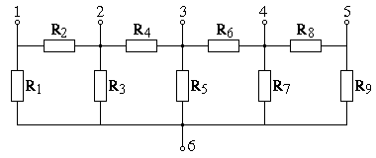
Рис. 1.1
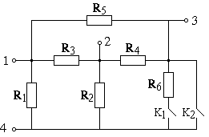
Рис. 1.2
Таблица 1.2. Параметры элементов цепи

Последняя  цифра  шифра | R₁, Ом | R₂, Ом | R₃, Ом | R₄, Ом | R₅, Ом | R₆, Ом | R₇, Ом | R₈, Ом | R₉, Ом
1 | 7 | 4 | 2 | 4 | 9 | 9 | 10 | 9 | 10
2 | 5 | 3 | 6 | 2 | 5 | 10 | 5 | 3 | 6
3 | 4 | 10 | 3 | 7 | 6 | 3 | 1 | 10 | 5
4 | 1 | 9 | 3 | 10 | 6 | 6 | 1 | 6 | 1
5 | 9 | 6 | 9 | 5 | 9 | 8 | 6 | 4 | 9
6 | 7 | 6 | 3 | 6 | 5 | 3 | 9 | 10 | 6
7 | 4 | 7 | 4 | 7 | 7 | 3 | 2 | 4 | 8
8 | 6 | 9 | 9 | 6 | 5 | 8 | 3 | 6 | 5
9 | 3 | 10 | 2 | 5 | 1 | 8 | 10 | 2 | 1
0 | 2 | 2 | 6 | 9 | 7 | 7 | 9 | 9 | 8

Указания:
Перед началом решения изобразите схему в том виде, который соответствует именно вашему варианту, исключив из нее соответственно «лишние» элементы (зажимы, ключи).
Пользуйтесь правилами эквивалентных преобразований последовательных и параллельных соединений сопротивлений, а при необходимости - преобразований звезды в треугольник или треугольника в звезду.

Задание 2
В соответствии с вариантом для заданной цепи:
1) Рассчитать токи во всех ветвях цепи.
2) Определить напряжение U₁₂ между точками 1 и 2.
3) Приняв равным нулю потенциал одной из точек схемы, рассчитать потенциалы всех остальных точек.
4) Определить мощность, рассеиваемую на каждом сопротивлении цепи, а также мощность на каждом источнике ЭДС и источнике тока.
Таблица 2.1 Выбор электрической схемы

Предпоследняя  цифра шифра | Схема
0 | 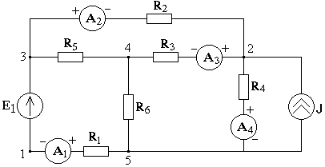  Рис. 2.1
1 | 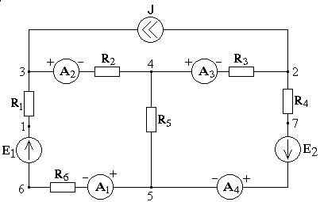  Рис. 2.2
2 | 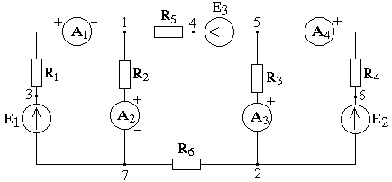  Рис. 2.3
3 | 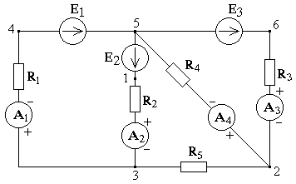  Рис. 2.4
4 | 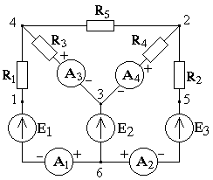  Рис. 2.5
5 | 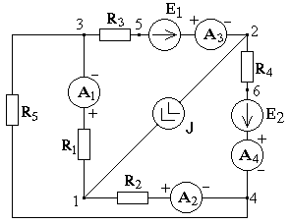  Рис. 2.6
6 | 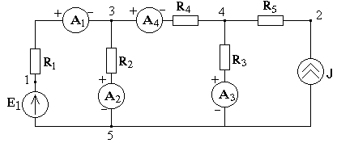  Рис. 2.7
7 | 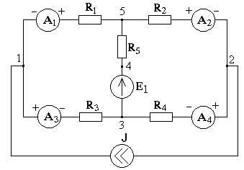  Рис. 2.8
8 | 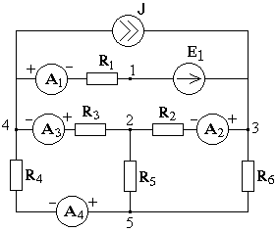  Рис. 2.9
9 | 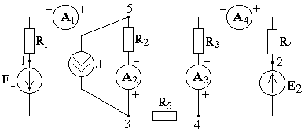  Рис. 2.10

Таблица 2.2 Параметры элементов цепи

Последняя  цифра  шифра | R₁, Ом | R₂, Ом | R₃, Ом | R₄, Ом | R₅, Ом | R₆, Ом | E₁, В | E₂, В | E₃, В | J, А
1 | 10 | 5 | 20 | 30 | 6 | 12 | 30 | 40 | 10 | 2
2 | 20 | 15 | 15 | 10 | 30 | 30 | 12 | 20 | 60 | 1
3 | 5 | 20 | 1 | 20 | 10 | 30 | 80 | 50 | 30 | 3
4 | 20 | 7 | 12 | 12 | 6 | 15 | 30 | 12 | 20 | 2
5 | 6 | 10 | 10 | 30 | 15 | 12 | 60 | 100 | 80 | 4
6 | 4 | 30 | 10 | 20 | 30 | 20 | 28 | 36 | 120 | 4
7 | 10 | 10 | 1 | 10 | 20 | 24 | 20 | 30 | 40 | 3
8 | 8 | 12 | 16 | 20 | 10 | 20 | 10 | 28 | 36 | 2
9 | 20 | 25 | 7 | 25 | 2 | 8 | 120 | 60 | 90 | 3
0 | 15 | 30 | 15 | 8 | 20 | 30 | 40 | 80 | 100 | 2

Таблица 2.3 Дополнительные данные о показаниях амперметров

Последн.  Предпос. | 1 | 2 | 3 | 4 | 5 | 6 | 7 | 8 | 9 | 0
0 | I₂=-0,59  I₄=0,94 | I₂=0,036  I₃=0,14 | I₁=1,87  I₄=2,93 | I₁=0,57  I₂=-0,062 | I₂=-0,2  I₃=1,93 | I₂=-0,44  I₄=1,41 | I₁=-0,048  I₂=-0,06 | I₁=-0,41  I₄=0,99 | I₂=-0,017  I₄=1,86 | I₁=0,83  I₂=0,32
1 | I₁=0,62 | I₂=1 | I₃=4,7 | I₄=-0,34 | I₁=0,93 | I₂=2,64 | I₃=3,96 | I₄=-0,15 | I₁=0,86 | I₂=2,04
2 | I₁=1,84 | I₂=0,86 | I₃=3,05 | I₄=0,78 | I₁=2,65 | I₂=1,03 | I₃=2,13 | I₄=1,21 | I₁=1,91 | I₂=1,53
3 | I₁=4,5 | I₂=0,69 | I₃=6,69 | I₄=0,57 | I₁=11,43 | I₂=1,59 | I₃=4,74 | I₄=0,72 | I₁=7,3 | I₂=2,34
4 | I₁=0,42 | I₂=1,77 | I₃=4,4 | I₄=0,46 | I₁=-2,74 | I₂=2,03 | I₃=-0,7 | I₄=-0,029 | I₁=2,23 | I₂=0,68
5 | I₁=1,18 | I₂=0,22 | I₃=7,36 | I₄=0,37 | I₁=4,32 | I₂=0,82 | I₃=4,52 | I₄=0,016 | I₁=1,8 | I₂=-0,21
6 | I₁=1,81 | I₂=0,51 | I₃=5,44 | I₄=-0,56 | I₁=3,71 | I₂=0,88 | I₃=3,44 | I₄=-0,64 | I₁=3,26 | I₂=0,92
7 | I₁=-0,66 | I₂=0,57 | I₃=6,5 | I₄=0,21 | I₁=-1,08 | I₂=1,95 | I₃=2,62 | I₄=-0,55 | I₁=3,16 | I₂=1,04
8 | I₁=-0,045  I₂=1,33 | I₁=-0,13  I₃=0,45 | I₁=2,08  I₄=0,75 | I₂=1,47  I₃=1,2 | I₃=3,11  I₄=1,25 | I₁=-2,13  I₂=0,86 | I₁=-0,25  I₃=2,2 | I₁=-0,94  I₄=0,46 | I₂=1,53  I₃=4,22 | I₃=0,81  I₄=1,17
9 | I₁=1,84 | I₂=0,58 | I₃=2,61 | I₄=1,2 | I₁=3,1 | I₂=1,15 | I₃=-1,75 | I₄=1,3 | I₁=4,38 | I₂=1,89

Задание 3
К заданной электрической цепи приложено синусоидальное напряжение
u(t)=U_{m}·sin(ωt) с известной амплитудой U_{m} и частотой f .
1) Рассчитать мгновенное значение тока i(t) на входе цепи.
2) Определить показания вольтметров V₁ и V_{2.}
3) Рассчитать полную, активную и реактивную мощности, потребляемые данной цепью.

Таблица 3.1 Выбор электрической схемы

Предпоследняя  цифра шифра | Схема
0 | 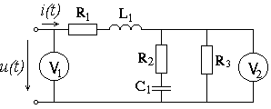  Рис. 3.1
1 | 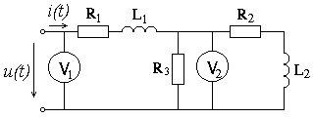  Рис. 3.2
2 | 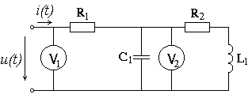  Рис. 3.3
3 | 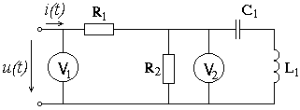  Рис. 3.4
4 | 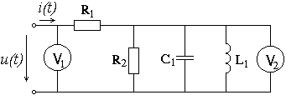  Рис. 3.5
5 | 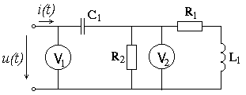  Рис. 3.6
6 | 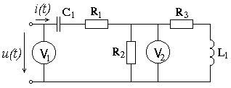  Рис. 3.7
7 | 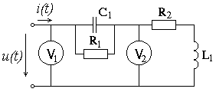  Рис. 3.8
8 | 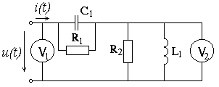  Рис. 3.9
9 | 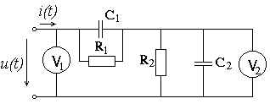  Рис. 3.10
Таблица 3.2 Параметры элементов цепи и напряжения

Последняя  цифра  шифра | R₁, Ом | R₂, Ом | R₃, Ом | L₁,  мГн | L₂, мГн | C₁, мкФ | C₂, мкФ | U_{m},  В | f,  Гц
1 | 30 | 60 | 100 | 40 | 90 | 70 | 90 | 100 | 50
2 | 20 | 100 | 20 | 80 | 80 | 30 | 60 | 200 | 100
3 | 50 | 60 | 40 | 10 | 10 | 40 | 50 | 300 | 400
4 | 90 | 100 | 80 | 20 | 30 | 5 | 5 | 40 | 800
5 | 40 | 20 | 60 | 30 | 40 | 5 | 10 | 30 | 400
6 | 30 | 100 | 20 | 10 | 20 | 10 | 20 | 60 | 800
7 | 40 | 70 | 80 | 40 | 60 | 50 | 80 | 80 | 50
8 | 90 | 60 | 90 | 90 | 90 | 30 | 80 | 120 | 100
9 | 100 | 50 | 100 | 30 | 10 | 20 | 10 | 90 | 400
0 | 10 | 70 | 100 | 100 | 60 | 40 | 50 | 150 | 50

3 ПРИМЕРЫ И МЕТОДИЧЕСКИЕ УКАЗАНИЯ
Задание 1
Сутью задания 1 является знание правил определения эквивалентного сопротивления участка цепи при последовательном и параллельном соединении элементов (сопротивлений), а также преобразования соединения «звездой» в «треугольник» или соединения «треугольником» в «звезду». Но, кроме того, важно научиться видеть, как именно в заданной схеме соединены те или другие элементы.
Рассмотрим примеры.
- В цепи:

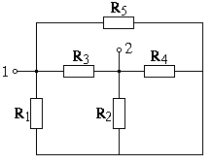
определить входное сопротивление относительно точек 1-2.
Наиболее очевидно, что в данной схеме сопротивления R₄ и R₂ соединены параллельно; перерисуем схему:

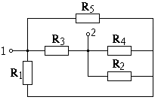
Теперь, нарисовав R₁ горизонтально, заметим, что сопротивления R₅ и R₁ соединены также параллельно:

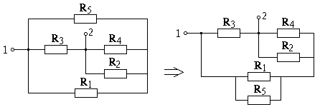
Наконец, изобразив схему в удобном виде, с очевидностью констатируем структуру цепи:

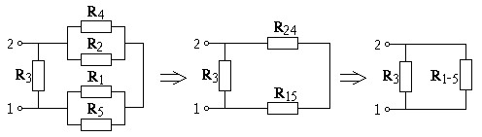.
Эквивалентное сопротивление параллельно соединенных R₂ и R₄:
R₂₄ = R₂·R₄/(R₂+R₄).
Эквивалентное сопротивление параллельно соединенных R₁ и R₅:
R₁₅ = R₁·R₅/(R₁+R₅).
Сопротивления R₂₄ и R₁₅ соединены последовательно, эквивалентное сопротивление:
R₁₋₅ = R₂₄ + R₁₅.
Сопротивления R₃ и R₁₋₅ соединены параллельно, поэтому окончательно входное сопротивление всей цепи:
R_{вх12} = R₃·R₁₋₅/(R₃+R₁₋₅).
Подстановка численных данных и арифметические вычисления не представляют проблемы.

2) В цепи:
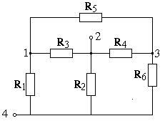
определить входное сопротивление относительно точек 2-4.
В данной схеме можно заметить, что сопротивление R₂ включено непосредственно между точками 2-4, следовательно, вся остальная часть цепи включена параллельно ему. Однако, анализируя далее, мы не обнаружим ни одной пары элементов, которые были бы соединены последовательно или параллельно. Сам по себе этот факт говорит о том, что необходимо применить преобразование «звезда»-«треугольник» или «треугольник»-«звезда». В схеме мы обнаружим как «звезду» (например, из сопротивлений R1,R3,R5), так и «треугольник» (например, из сопротивлений R3,R4,R5). Остановимся на этом «треугольнике» и преобразуем его в «звезду»:
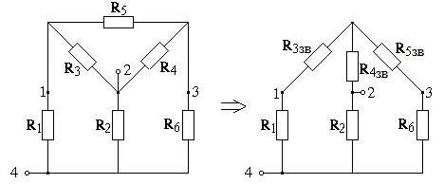
Расчет эквивалентных сопротивлений «звезды» следует выполнить по соответствующим формулам:
R_{3зв} = R₃·R₅/(R₃+R₄+ R₅),
R_{4зв} = R₃·R₄/(R₃+R₄+ R₅),
R_{5зв} = R₄·R₅/(R₃+R₄+ R₅).

В последней схеме видно, что сопротивления R_{3зв} и R₁ соединены последовательно, так же как сопротивления R_{5зв} и R₆. Находим соответствующие эквивалентные сопротивления:
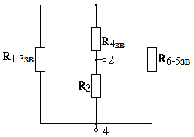
R_{1-3зв} = R₁+ R_{3зв},
R_{6-5зв} = R₆+ R_{5зв}.
Наконец, перерисуем схему в виде, с очевидностью демонстрирующем структуру цепи:
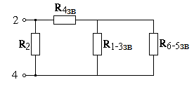
А именно, R_{1-3зв} и R_{6-5зв} соединены параллельно: R_{Э1} = R_{1-3зв}·R_{6-5зв}/( R_{1-3зв}+R_{6-5зв}),
затем последовательно R_{4зв}: R_{Э2} = R_{Э1}+ R_{4зв}.
Наконец, параллельно R₂, и окончательно входное сопротивление всей цепи:
R_{вх12} = R₂∙R_{Э2}/( R₂+R_{Э2}).

Замечание: при выполнении численных расчетов обратите внимание, что при последовательном соединении нескольких сопротивлений эквивалентное сопротивление больше каждого из них (сопротивление увеличивается), а при параллельном – меньше (сопротивление уменьшается, а увеличивается проводимость).

Задание 2
Задание 2 предполагает знание законов Ома и Кирхгофа и их применение к расчету сложной цепи, а также вычисление электрической мощности источников и приемников.

Рассмотрим пример. Реализуем пункты задания для цепи:
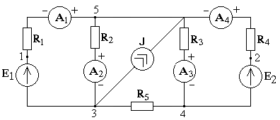
при следующих значениях параметров элементов:
E₁=30 В; E₂=120 В; J=3 А; R₁=5 Ом; R₂=15 Ом; R₃=15 Ом; R₄=10 Ом; R₅=25 Ом.
Кроме того, дополнительно известно, что амперметр А₁ показывает 1,58 А.

1) Рассчитаем токи во всех ветвях
Для этого необходимо задаться направлением тока в каждой ветви. Пусть в ветвях 1-4, где установлены амперметры, оно совпадает с направлением, определенным их полярностью, а в ветви 5 выберем его произвольно. При этом сопротивление самих амперметров примем равным нулю.

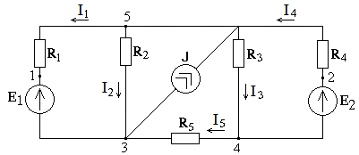
Если ток I₁ уже известен, то остальные токи можно найти, просто применяя законы Кирхгофа к соответствующим контурам и узлам цепи. Так, составим уравнение по 2-му закону Кирхгофа для контура, включающего первую и вторую ветви:
-I₁·R₁ + I₂·R₂ = E₁,
откуда I₂ = (E₁ + I₁·R₁)/R₂ = (30 + 1,58·5)/15 = 2,53 А.
Теперь составим уравнение по 1-му закону Кирхгофа для узла 3:
I₁ + I₂ + I₅ – J = 0,
откуда I₅ = J - I₁ – I₂ = 3 – 1,58 – 2,53 = -1,11 А. Знак ”-” говорит о том, что истинное направление тока I₅ противоположно выбранному.
Далее применим 2-й закон Кирхгофа к контуру, состоящему из второй, третьей и пятой ветвей:
-I₂·R₂ + I₃·R₃ + I₅·R₅ = 0,
откуда I₃ = (I₂·R₂ – I₅·R₅)/R₃ = (2,53·15 – (-1,11)·25)/15 = 4,38 А.
Наконец, применив 1-й закон Кирхгофа к узлу 4, найдем ток I₄:
I₃ – I₄ – I₅ = 0,
откуда I₄ = I₃ – I₅ = 4,38 – (-1,11) = 5,49 А.
Таким образом, результаты расчета токов ветвей, исходя из заданного показания амперметра А₁, следующие:
I₁ = 1,58 А; I₂ = 2,53 А; I₃ = 4,38 А; I₄ = 5,49 А; I₅ = -1,11 А.

То, что ток I₁ был задан, конечно, существенно упрощает расчет остальных токов, однако с точки зрения общей постановки задачи расчета электрической цепи это не является необходимым. Вы можете рассчитать цепь, составив полную систему уравнений по законам Кирхгофа, и решить ее, в том числе с помощью компьютера.

В нашей схеме всего пять ветвей с неизвестным током, значит, нужно составить пять уравнений. Из них, так как в схеме три узла, два уравнения по 1-му закону и три уравнения по 2-му закону Кирхгофа. Эта система уравнений может выглядеть так:

$$\begin{aligned}\left\{I_{1}+I_{2}+I_{5}−J=0, | \right.\left\{I_{3}−I_{4}−I_{5}=0, | \right.\left\{R_{1}I_{1}+R_{2}I_{2}=E_{1}, | \right.\left\{−R_{2}I_{2}+R_{3}I_{3}+R_{5}I_{5}=0, | \right.\end{aligned}$$
Упорядочим систему для подготовки к обращению к стандартной программе решения системы уравнений:
$$\begin{aligned}\left\{1⋅I_{1}+1⋅I_{2}+0⋅I_{3}+0⋅I_{4}+1⋅I_{5}=J, | \right.\left\{0⋅I_{1}+0⋅I_{2}+1⋅I_{3}−1⋅I_{4}−1⋅I_{5}=0, | \right.\left\{−R_{1}I_{1}+R_{2}I_{2}+0⋅I_{3}+0⋅I_{4}+0⋅I_{5}=E_{1}, | \right.\left\{0⋅I_{1}−R_{2}I_{2}+R_{3}I_{3}+0⋅I_{4}+R_{5}I_{5}=0, | \right.\end{aligned}$$
Обратимся к возможностям пакета MathCad. Для решения с его помощью системы линейных алгебраических уравнений необходимо ввести матрицу системы A и вектор правой части B, а затем вызвать стандартную процедуру lsolve(A,B), как показано ниже:

Матрица системы: | Правая часть: |  | Решение:
$$A:=\left(\begin{matrix}1 & 1 & 0 & 0 & 1 \\ 0 & 0 & 1 & −1 & −1 \\ −5 & \text{15} & 0 & 0 & 0 \\ 0 & −\text{15} & \text{15} & 0 & \text{25} \\ 0 & 0 & \text{15} & \text{10} & 0\end{matrix}\right)$$ | $$B:=\left(\begin{matrix}3 \\ 0 \\ \text{30} \\ 0 \\ \text{120}\end{matrix}\right)$$ | $$I:=\text{lsolve}(A,B)$$ | $$I=\left(\begin{matrix}1\text{.}\text{58} \\ 2\text{.}\text{53} \\ 4\text{.}\text{36} \\ 5\text{.}\text{46} \\ −1\text{.}\text{10}\end{matrix}\right)$$
То есть I₁ = 1,58 А; I₂ = 2,53 А; I₃ = 4,36 А; I₄ = 5,46 А; I₅ = -1,1 А.
Полученный результат, как видно, вполне совпадает с ранее проведенным расчетом.

2) Определим напряжение U₁₂ между точками 1 и 2
Одним из способов, как определить напряжение между любыми двумя точками цепи, если все токи уже известны, является 2-й закон Кирхгофа. Достаточно обозначить стрелкой искомое напряжение и применить 2-й закон к любому контуру, в который это напряжение входит.
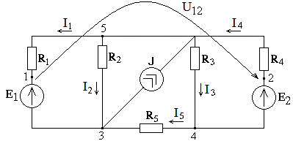
Обойдем, например, контур, содержащий оба источника ЭДС, сопротивление R₅ и наше напряжение U₁₂. Тогда соответствующее уравнение по 2-му закону Кирхгофа будет выглядеть так:
U₁₂ + R₅·I₅ = E₁ – E₂,
откуда U₁₂ = E₁ – E₂ - R₅·I₅ = 30 -120 - 25·(-1,11) = -62,25 В.
3) Приняв равным нулю потенциал одной из точек схемы, рассчитать потенциалы всех остальных точек.
Примем равным нулю потенциал точки 5: φ₅ = 0.
Тогда φ₁ = φ₅ – R₁·I₁ = 0 - 5·1,58 = -7,9 В,
φ₂ = φ₅ + R₄·I₄ = 0 + 10·5,49 = 54,9 В,
φ₃ = φ₁ – E₁ = -7,9 - 30 = -37,9 В,
φ₄ = φ₂ – E₂ = 54,9 - 120 = -65,1 В,

4) Определить мощность, рассеиваемую на каждом сопротивлении цепи, а также мощность на каждом источнике ЭДС и источнике тока.

Мощность, рассеиваемая на сопротивлениях:
P_{R1} = I₁²·R₁ = 1,58²·5 = 12,5 Вт;
P_{R2} = I₂²·R₂ = 2,53²·15 = 96 Вт;
P_{R3} = I₃²·R₃ = 4,38²·15 = 288 Вт;
P_{R4} = I₄²·R₄ = 5,49²·10 = 301 Вт;
P_{R5} = I₅²·R₅ = 1,11²·25 = 38,8 Вт.
Мощность на источниках ЭДС:
P_{E1} = E₁·(-I₁) = 30·(-1,58) = -47,4 Вт (источник потребляет мощность);
P_{E2} = E₂·I₄ = 120·5,49 = 659 Вт (источник отдает мощность).

Мощность на источнике тока:
Напряжение на источнике тока соответствует напряжению между точками 5 и 3, которое равно разности потенциалов: U₅₃ = φ₅ - φ₃ = 37,9 В, поэтому мощность P_{J} = U₅₃·J = 37,9·3 = 114 Вт (источник отдает мощность).

Задание 3
Это задание относится к цепям переменного синусоидального тока. При его выполнении необходимо применить символический метод, оперирующий с комплексными токами, напряжениями и ЭДС, а также комплексными сопротивлениями элементов. Соответственно, надо иметь понятие о комплексных числах, алгебраической и показательной формах их представления, уметь выполнять арифметические действия с ними.

Рассмотрим пример. Реализуем пункты задания для цепи:

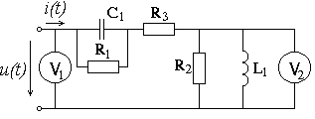
при следующих значениях параметров элементов и приложенного напряжения:
сопротивление R₁ = 20 Ом;
сопротивление R₂ = 60 Ом;
сопротивление R₃ = 10 Ом;
емкость C₁ = 10 мкФ;
индуктивность L₁ = 30 мГн;
амплитуда напряжения U_{m} = 120 В;
частота напряжения f = 400 В.

1) Рассчитать мгновенное значение тока i(t) на входе цепи.
Применяем символический метод. Это означает, что приложенному синусоидальному напряжению u(t)=U_{m}·sin(ωt) поставим в соответствие комплексное напряжение: $\overset{˙}{U}=U⋅e^{j0^{∘}}$, где $U={U_{m}}/{\sqrt{2}}$ - действующее значение напряжения, 0º - нулевая начальная фаза напряжения. $\overset{˙}{U}=\text{84},9⋅e^{j0^{∘}}$.
Рассчитаем комплексные сопротивления каждого элемента.
сопротивления R₁ : Z₁ = R₁ = 20 Ом;
сопротивления R₂ : Z₂ = R₂ = 60 Ом;
сопротивления R₃ : Z₃ = R₃ = 10 Ом;
емкости C₁ : Z₄ = -j/ωC = -j/2πfC = -j/2π·400·10·10⁻⁶ = -j39,8 Ом;
индуктивности L₁ : Z₅ = jωL = j2πfL = j2π·400·30·10⁻³ = j75,4 Ом.
Для расчета комплексного тока изобразим схему с комплексными сопротивлениями, учтем при этом также, что сопротивление вольтметров можно принять бесконечно большим, и они не влияют на расчет.
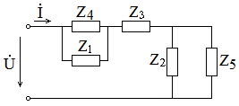
Дальнейшие действия – это использование тех же по форме методов, что и для цепей постоянного тока. В данном случае, чтобы найти комплексный ток $\overset{˙}{I}$, достаточно рассчитать входное комплексное сопротивление цепи и применить закон Ома. Хорошо видно, что сопротивления Z₁ и Z₄ соединены параллельно, так же как и сопротивления Z₂ и Z₅. Найдем соответствующие эквивалентные сопротивления:
Сопротивления Z₁₄, Z₃ и Z₂₅ соединены последовательно. Поэтому
Z_{ВХ} = Z₁₄ + Z₃ + Z₂₅ = 16 – j8,04 + 10 + 36,7 + j29,2 = 62,7 + j21,2
= $\text{66},2⋅e^{j\text{18},7^{{}_{∘}}}\text{Ом}$.
Теперь находим комплексный ток $\overset{˙}{I}$:
$\overset{˙}{I}=\frac{\overset{˙}{U}}{Z_{\text{ВХ}}}=\frac{\text{84},9⋅e^{j0^{∘}}}{\text{66},2⋅e^{j\text{18},7^{∘}}}=1,\text{28}⋅e^{−j\text{18},7^{∘}}А$.
Таким образом, действующее значение искомого тока I =1,28 А, а его начальная фаза – Ψ = -18,7º. Амплитуда тока $I_{m}=I⋅\sqrt{2}$=1,81 А.
Следовательно, мгновенное значение изменяется по синусоидальному закону: i(t)=I_{m}·sin(ωt +Ψ) = 1,81 sin(2π·400·t - 18,7º) А.

2) Определить показания вольтметров V₁ и V₂.
В цепях переменного тока измерительные приборы показывают действующее значение соответствующих тока или напряжения.
Поэтому показания первого вольтметра, измеряющего приложенное напряжение, уже фактически известны: V₁ = U = 84,9 В.
Чтобы найти показания второго вольтметра, который измеряет напряжение на параллельно включенных сопротивлении R₂ и индуктивности L₁, нужно определить соответствующее комплексное напряжение. Ранее было вычислено эквивалентное комплексное сопротивление Z₂₅. Поэтому искомое комплексное напряжение по закону Ома:
$${\overset{˙}{U}}_{2}=\overset{˙}{I}⋅Z_{\text{25}}=1,\text{28}⋅e^{−j\text{18},7^{∘}}⋅\text{46},9⋅e^{j\text{38},5^{∘}}=\text{60}⋅e^{j\text{19},8^{∘}}В$$
Модуль этого комплексного напряжения и есть действующее значение, то есть показания второго вольтметра.
V₂ = U₂ = 60 В.
3) Рассчитать полную, активную и реактивную мощности, потребляемые данной цепью.

Так как комплексные напряжение и ток на входе цепи нам известны,
$\overset{˙}{U}=\text{84},9⋅e^{j0^{∘}}В$, $\overset{˙}{I}=1,\text{28}⋅e^{−j\text{18},7^{∘}}А$,
то полную, активную и реактивную мощности легко найти по формулам:
полная S = U·I;
активная P = U·I·cos(φ);
реактивная Q = U·I·sin(φ);
где U и I – действующие значения синусоидальных тока и напряжения,
φ – сдвиг (разность) фаз между током и напряжением.
S = 84,9·1,28 = 109 ВА;
P = 84,9·1,28·cos(18,7º) = 103 Вт;
Q = 84,9·1,28·sin(18,7º) = 34,8 вар.
СОДЕРЖАНИЕ
1. ОБЩИЕ МЕТОДИЧЕСКИЕ УКАЗАНИЯ К ВЫПОЛНЕНИЮ КОНТРОЛЬНОГО ДОМАШНЕГО ЗАДАНИЯ…………………….. | 3
1.1. Цель выполнения контрольного домашнего задания………….. | 3
1.2. Требования к оформлению КДЗ…………………………………. | 3
1.3. Указания к выбору варианта…………………………………….. | 3
1.4. Рекомендуемая литература………………………………………. | 3
2. ВАРИАНТЫ ЗАДАНИЙ…………………………………………… | 4
Задание 1……………………………………………………………. | 4
Задание 2……………………………………………………………. | 5
Задание 3……………………………………………………………. | 11
3. ПРИМЕРЫ И МЕТОДИЧЕСКИЕ УКАЗАНИЯ…………………... | 14
Задание 1……………………………………………………………. | 14
Задание 2……………………………………………………………. | 17
Задание 3……………………………………………………………. | 20

